江西财经大学
08-09学年第一学期期末考试试卷
试卷代码：03023A 授课课时：48
课程名称：微积分Ⅰ 适用对象：2008级
试卷命题人 邹玉仁 试卷审核人 王平平

一、填空题(将正确答案写在答题纸的相应位置. 答错或未答，该题不得分.每小题3分，共15分.）
1. 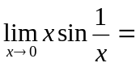________.
2. 设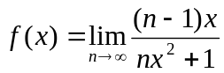，则的间断点是________.
3. 已知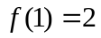，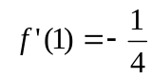,则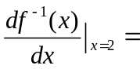 _______.
4. 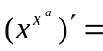_______.
5. 函数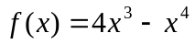的极大值点为________.
二、单项选择题（从下列各题四个备选答案中选出一个正确答案，并将其代码写在答题纸的相应位置.答案选错或未选者，该题不得分.每小题3分，共15分.）
1. 设的定义域为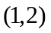, 则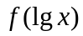的定义域为________.
A.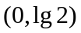 B. 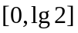 C. 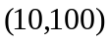 D..
2. 设对任意的，总有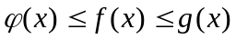，使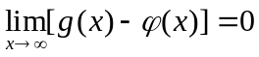，则
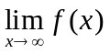______.
A.存在且一定等于零 B. 存在但不一定等于零
C.不一定存在 D. 一定存在.
3. 极限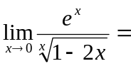________.
A. 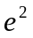 B. 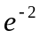 C. D.不存在.
4. 设，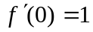，则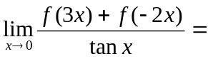________.
A. B. C. D. .

5. 曲线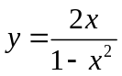渐近线的条数为________.
A． B． C． D．.
三、（请写出主要计算步骤及结果，8分.）
求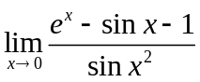.
四、（请写出主要计算步骤及结果，8分.）
求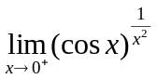.
五、（请写出主要计算步骤及结果，8分.）
确定常数, 使函数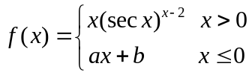处处可导.
六、（请写出主要计算步骤及结果，8分.）
设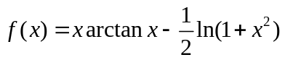,求.
七、（请写出主要计算步骤及结果，8分.）
已知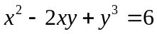确定是的函数,求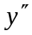.
八、（请写出主要计算步骤及结果，8分.）
列表求曲线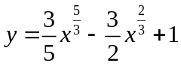的凹向区间及拐点.
九、经济应用题（请写出主要计算步骤及结果，10分.）
某工厂生产一种产品的总成本函数为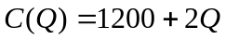，需求函数为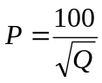，其中为产量，为价格，求（1）生产该产品的最优产量和最大利润.
(2)该产品在销售价格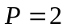时需求对价格的弹性，并指出其经济意义.
十、证明题（请写出推理步骤及结果，共6+6=12分.）
1. 设在上连续，且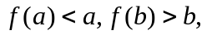证明在开区间内至少存在一点，使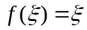.
2. 设函数在上连续,在内可导, 且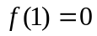,求证:至少存在一点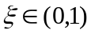,使得

